红榜
单位名称：深泽县利源小吃部
地址：深泽县向阳街与西小街交叉口西行300米路北
负责人：刘士军
上榜理由：加工环境整洁卫生
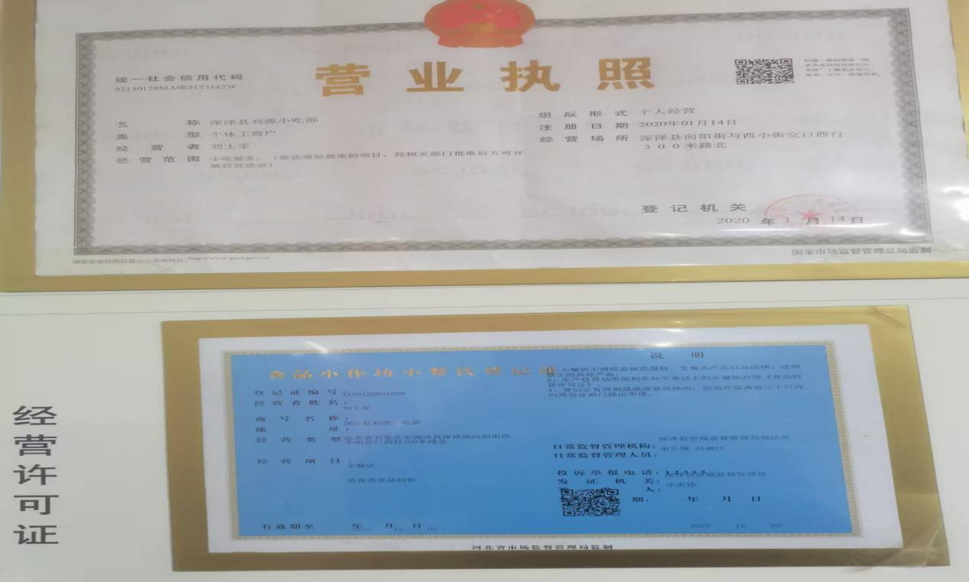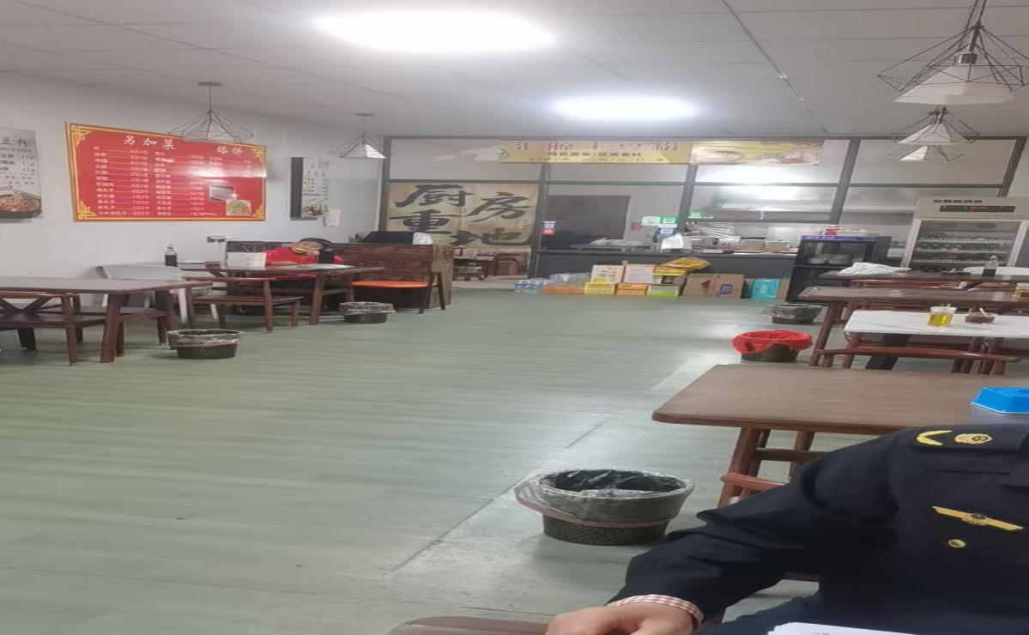

经营场所：深泽县焦记面馆
地址:深泽县西北留村定深路西138号
上榜理由:
1.食品经营许可资质在显著位置公示;
2.制作场所卫生清洁、卫生、定期清理;
3.食品存放有序、操作规范
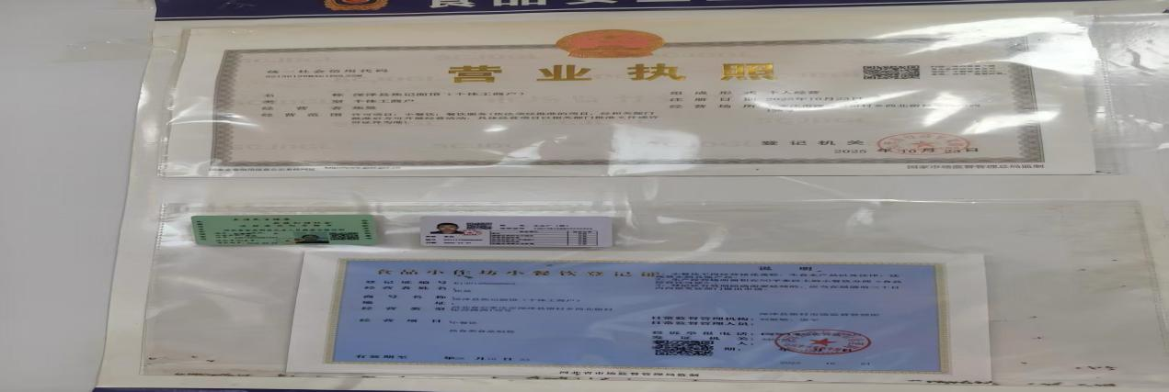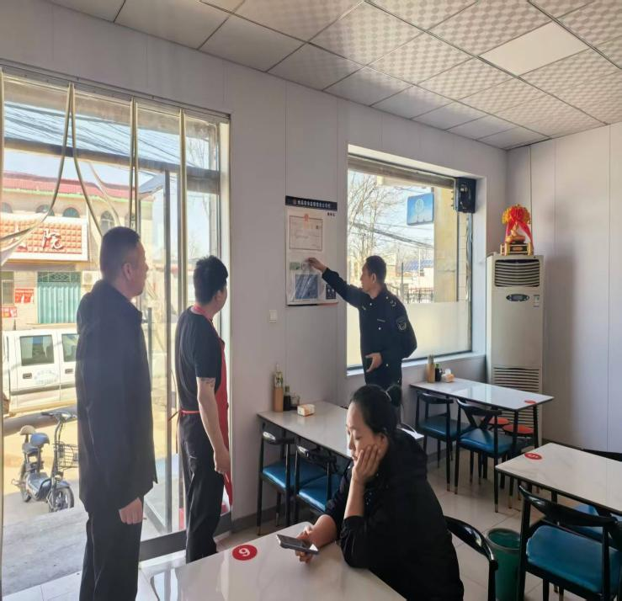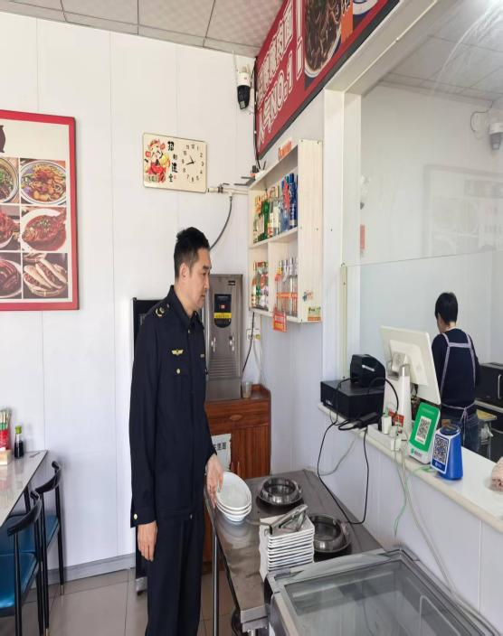

单位名称：深泽县建立餐饮店（个体工商户）
地址：河北省石家庄市深泽县铁杆镇后马里村正饶路20号1-1
经营者：王琪
上榜理由：加工经营环境整洁卫生
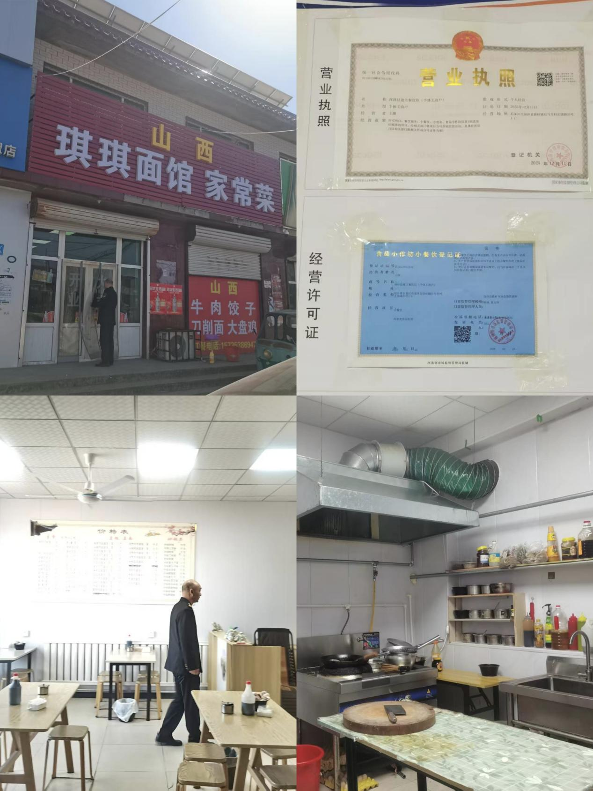
深泽县曹记餐饮店
地址：白庄乡中白庄村安辛路120号
上榜理由：
- 食品经营许可资质在显著位置公示；
- 从业人员严格落实食品安全制度。
- 制作场所卫生清洁、卫生、定期清理；
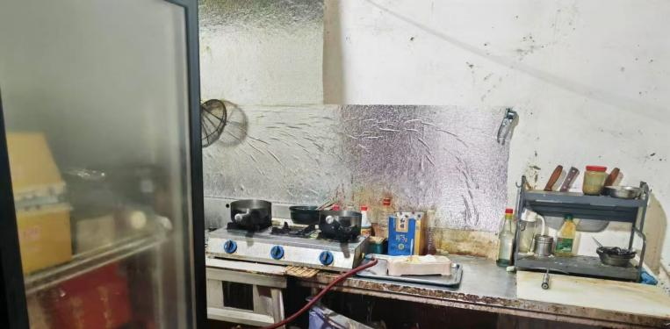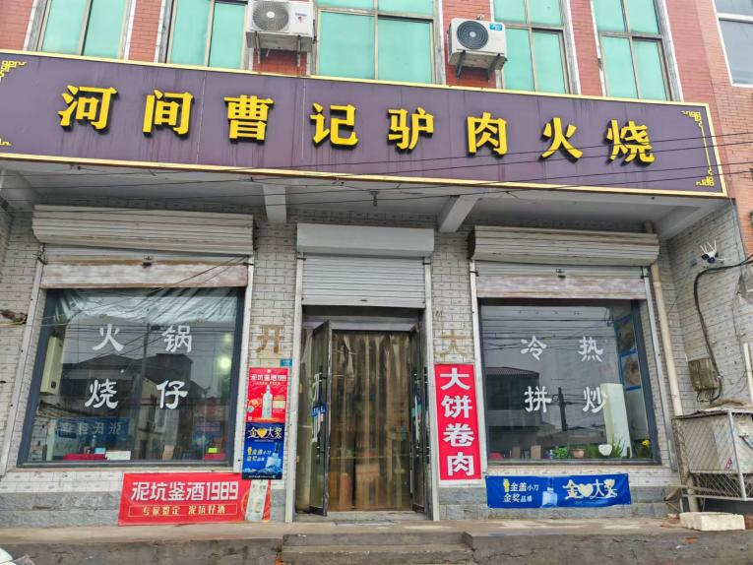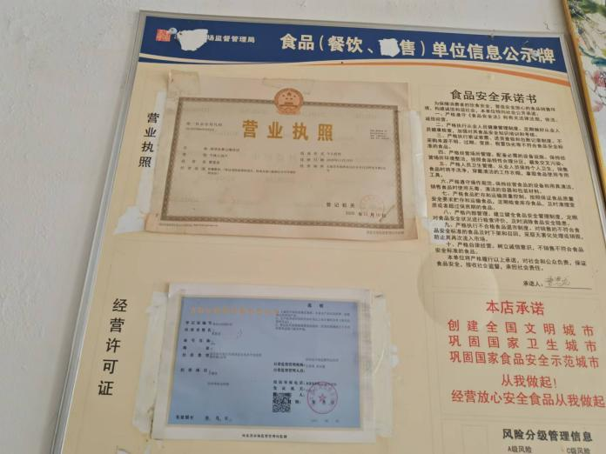

经营者名称：深泽县李柱烧饼店
经营地址：深泽县大桥头村晋深路56号
上榜理由：经营场所干净卫生
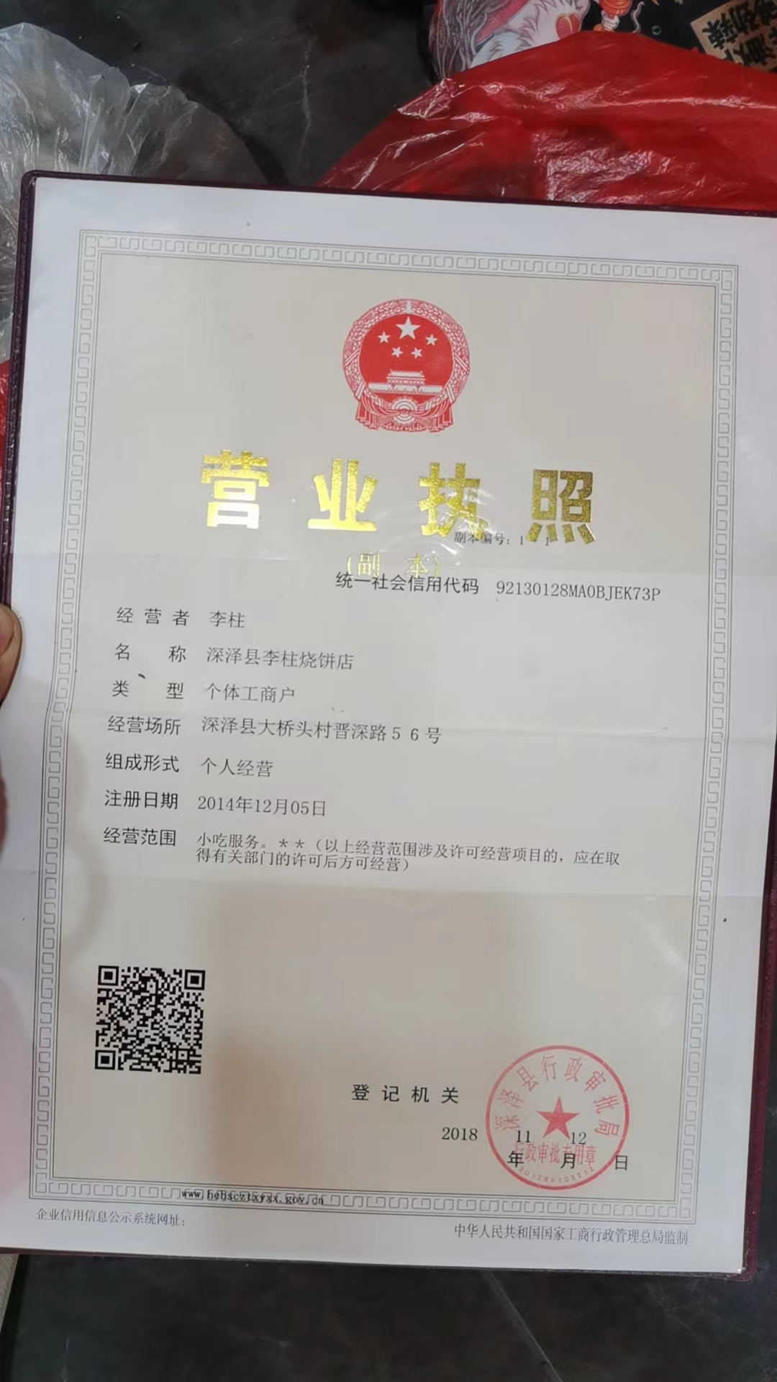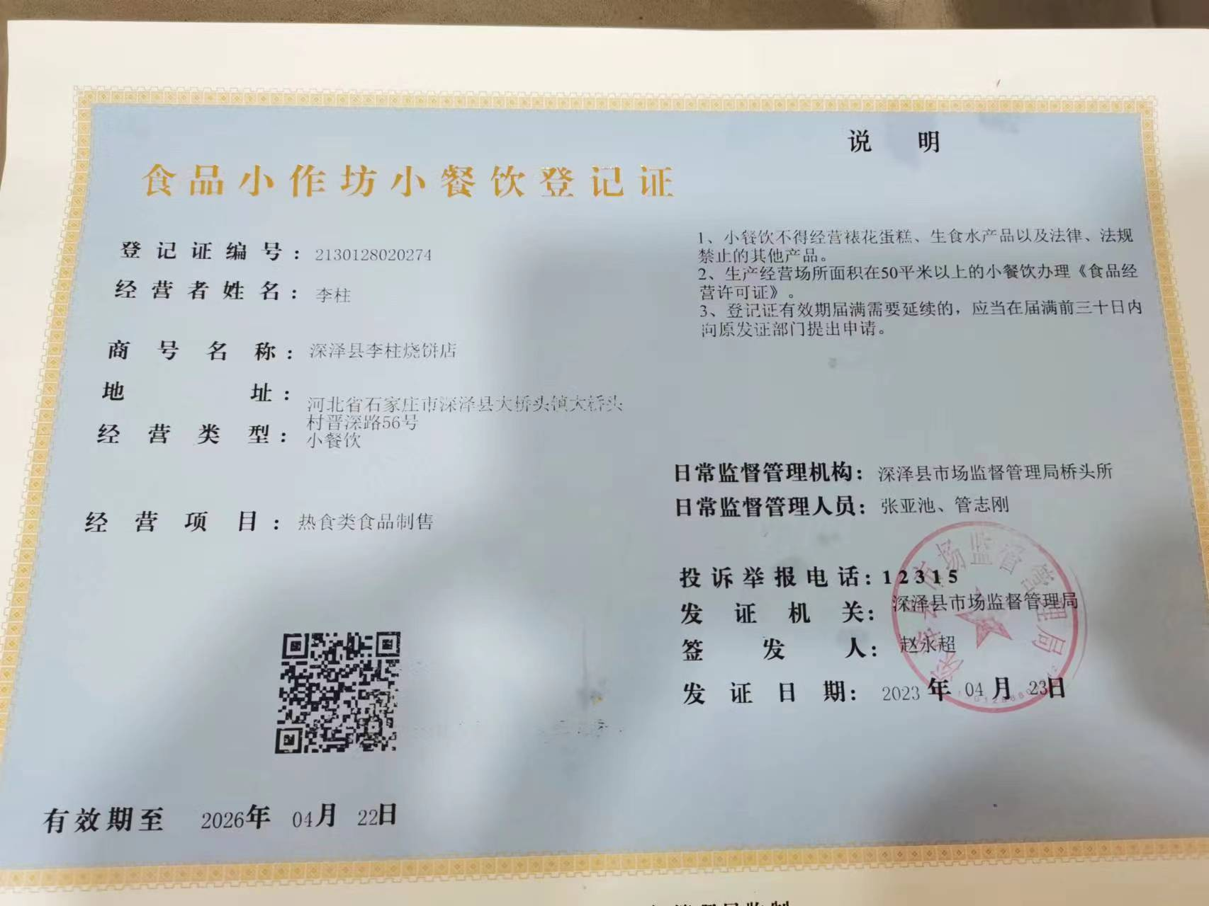
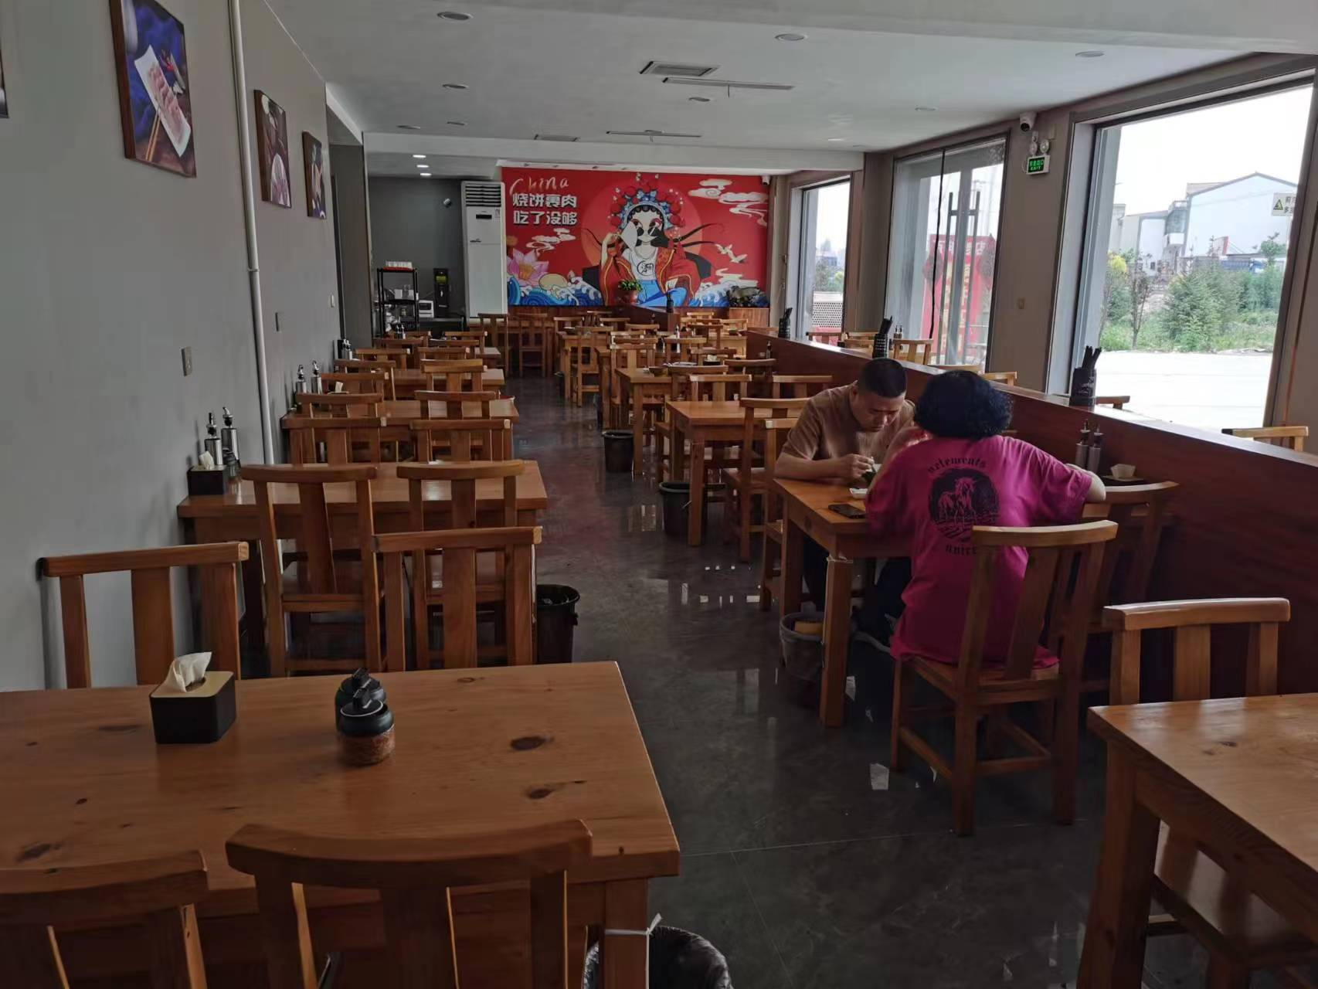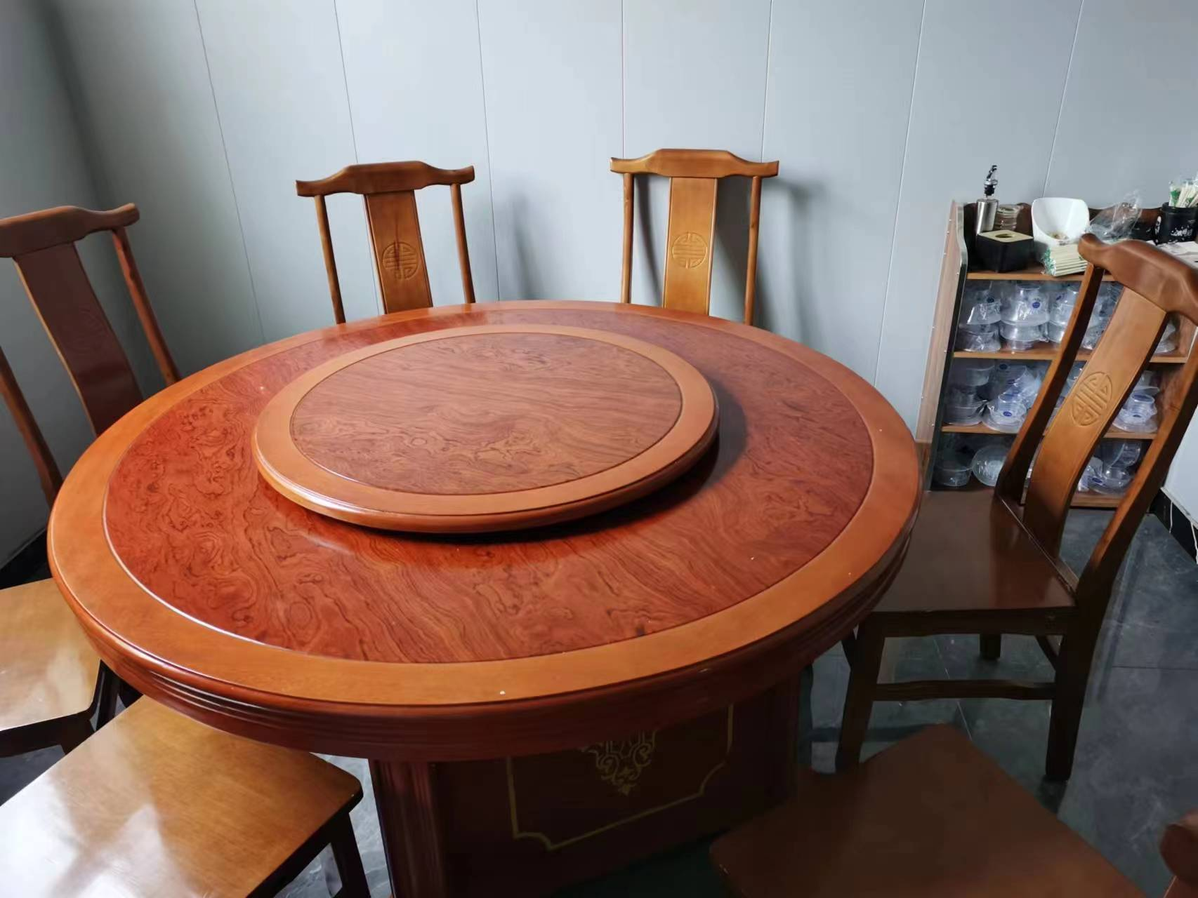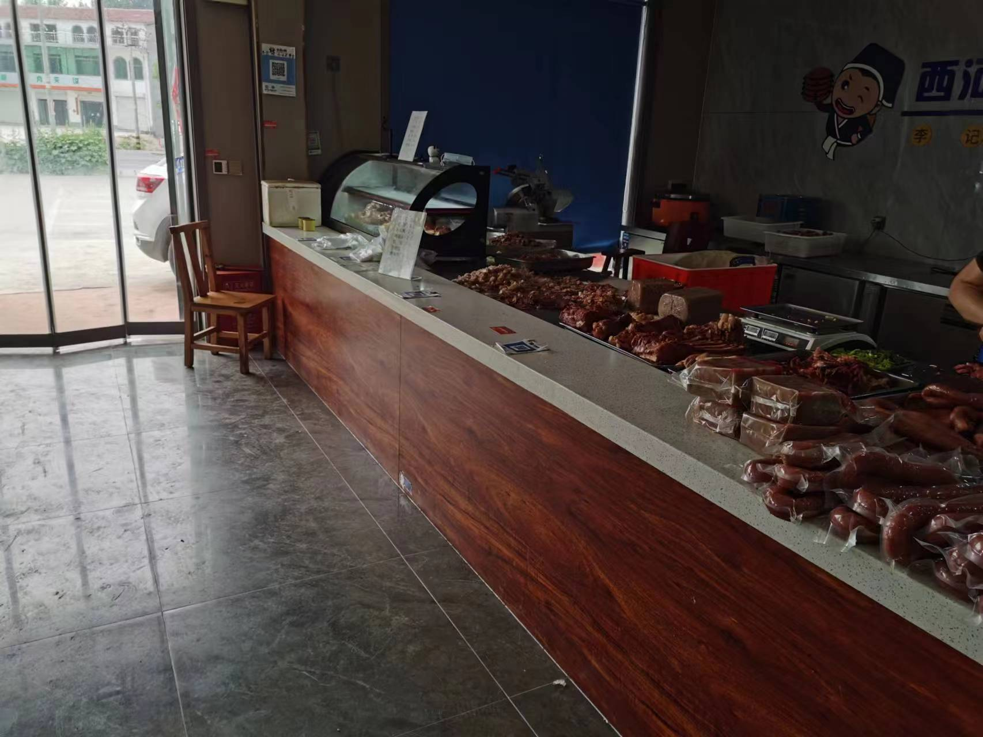
经营者名称：深泽县兰兮面食店
经营地址：深泽县赵八镇西大陈村正饶路323号
上榜理由：1、食品经营许可资质在显著位置公示；
2、制作场所卫生清洁、定期清理;
3、食品存放有序、操作规范。

